Каленіченко Оксана Олександрівна,
учитель початкових класів (І категорія)
комунальної установи Сумська спеціалізована школа
І - ІІІ ступенів №9, м.Суми,
Сумської області
ІНТЕГРАЦІЯ НАВЧАЛЬНОГО ПРОЦЕСУ ЯК ЧИННИК РОЗВИТКУ ПІЗНАВАЛЬНОЇ АКТИВНОСТІ
Успішна людина повинна бути не лише професіоналом-спеціалістом, але й громадянином, батьком, споживачем. Громадянин-патріот розуміє, як вибудована влада, фінансова система, громадянське суспільство. Батько, який дбає про майбутнє дітей, знає правила виховання і методи розвитку дитини. Розумний споживач знає, що йому потрібно, як і де це придбати. І все це – швидко змінюваному світі. Розв’язання виробничих маркетингових, соціальних і навіть побутових задач дедалі більше потребує системного, міжпредметного підходу, уміння бачити віддалені наслідки. [1,с.93]
Головна мета сучасної освіти – формування основи для самореалізації, яка стає можливою, якщо людина здатна до самопізнання, самовдосконалення та розвитку творчого потенціалу впродовж життя. Першою сходинкою в реалізації цих завдань стає початкова школа, яка стала на процес реформування. Поступово відбувалося ускладнення змісту освіти, збільшення обсягу інформаційного матеріалу, але при тому зменшувався час для його засвоєння. Саме тому освіта сьогодення повинна розвиватися через системні знання, що полягають у формуванні цілісного та критичного мислення.
Таким чином, Державним стандартом початкової загальної освіти передбачається компетентнісний підхід до навчання. Школа компетентності – це заклад, який забезпечує: план життя учнів, відповідає на суттєві питання існування людини, про його сенс і мету.
Роль початкової школи полягає в створенні умов для самопізнання, самовизначення в природі, культурі, суспільстві.
Однією з особливостей навчання за Концепцією НУШ є те, що навчальний матеріал можна інтегрувати в змісті споріднених предметів або ввести до складу предметів у вигляді модулів [ 4, с.20].
Особливо актуальним є інтегрування різнопредметних знань у початковій ланці освіти, оскільки для молодших школярів властиве нерозчленоване сприйняття об’єктів довкілля, без усвідомлення їх історичних ознак.
Наукові дослідження показують, що інтеграція змісту освіти багато в чому вирішує проблему зміцнення та збереження психічного і фізичного
здоров’я школярів, сприяє підвищенню мотивації навчальної діяльності.
Під інтеграцією розуміють процес становлення цілісності. Доцільне визначення інтеграції як процесу взаємопроникнення, що означає не розчинення одного в іншому, а їхню єдність, тобто збереження взаємодіючих систем і налагодження між ними взаємних контактів [2].
Поняття «інтеграції» має загальнонауковий зміст і часто використовується в дидактиці як взаємозв’язок змісту, методів та форм навчання; як цілісний навчально-виховний процес або як різноманітні зв’язки між структурними компонентами педагогічної системи [4, с.59].
Інтегрований підхід сприяє інформаційному й емоційному збагаченню сприймання, мислення та почуттів учнів завдяки залученню цікавого взаємопов'язаного матеріалу, що дає змогу всебічно пізнати якесь нове явище, поняття, досягти цілісності знань[ 6, с.87].
Ідея педагогічної інтеграції, на думку дослідників, не є новим явищем у вітчизняній педагогіці. Слід згадати створений К.Ушинським синтетичний метод навчання грамоти, «уроки мислення в природі» В.Сухомлинського, «уроки мистецтва» Д. Ковалевського та Б.Юсова, педагогічну «теорію співробітництва» Ш. Амонашвілі, що побудована на засадах інтеграції. Серед сучасних дослідників, які опікуються цією проблемою, можна назвати Т.Браже, О.Гільзову, М.Масол, О.Савченко, Н.Сердюкову, О.Сухаревську, В.Фоменка. Ідея інтеграції змісту та форм навчання приваблює багатьох учених і вчителів-практиків. (Н. Бібік, В. Ільченко, С. Якименко). [2].
Зважаючи на кількість інформації, яку повинен засвоїти учень під час уроку та її монотонний виклад, зрозуміло, що школяр не може таким чином сприймати навчальний матеріал, тому потрібно поєднувати два-три навчальні предмети, що дасть можливість активізувати навчально-пізнавальну діяльність дітей, стимулювати пізнавальний інтерес до навчання та встановлювати зв'язок предметних дисциплін з життям. Це стає можливим на інтегрованих уроках.
Слід пам’ятати, що урок – найважливіший засіб всієї роботи. Учителі заздалегідь повинні визначити, що вважають важливішим, а що другорядним.
Мета таких уроків – дати учням всебічні знання про предмет вивчення, його цілісну картину. Він дозволяє розкрити дитині кінцеві цілі вивчення не тільки даної теми, розділу, але й усього матеріалу, швидше «включитися» в пізнавальний процес.
Інтеграція знань може бути одним із шляхів підвищення ефективності навчання в цілому та рівня пізнавальної активності зокрема.
Виділені критерії ефективної реалізації інтегрованого уроку, такі як:
1. Активізація творчої пізнавальної діяльності учнів, розвиток пізнавального інтересу через застосування технології проблемного навчання.
2. Залучення учнів у самостійну практичну діяльність.
3. Розвиток дослідницьких навичок та вміння приймати самостійне рішення.
4. Формування в учнів сучасних уявлень про цілісність і розвиток природи.
5. Формування системного мислення й глибоке усвідомлене засвоєння понять. [5].
При проведенні інтегрованих уроків використовують інтерактивні методи навчання. Вони допомагають створити „ситуацію успіху”, формувати навички толерантного спілкування, уміння аргументувати свою думку, знаходити альтернативне рішення проблеми.
Учням більше подобаються ті види навчальної діяльності, що дають їм матеріал для роздумів, можливість проявити ініціативу й самостійність, потребують розумового напруження, винахідливості та творчого підходу до розв’язання проблеми. При організації інтегрованого навчання з’являється можливість показати світ у всьому його різноманітті із залученням різних знань: літератури, музики, живопису, трудового навчання, що сприяють емоційному розвитку дитини та формує його творче мислення. [3].
Інтегровані уроки знімають стомлюваність учнів за рахунок переключення з одного виду діяльності на інший.
Часто на інтегрованих уроках використовують метод проєктів. На практиці метод проєктів розглядається як інновація, метою якої є створення для дитини умов, за яких вона оволодіє вмінням активно здобувати, оновлювати та розвивати свої знання, зможе їх творчо застосовувати.
Навчальний проєкт — це організація занять, які передбачають комплексний характер діяльності всіх його учасників щодо отримання освітньої продукції за певний проміжок часу (від одного уроку до кількох місяців).
Цінність методу проєктів:
- учні навчаються добре виконувати свою роботу, відчувати при цьому радість, гордість за результати;
- вчаться « вчитися», знають, де і як знаходити потрібний матеріал;
- набувають навичок роботи в колективі;
- учаться ставити мету, зважати на думку товаришів;
- навчаються ефективно працювати і планувати свою роботу, аналізувати власну працю.
У проєктній діяльності вчитель виконує роль координатора, консультанта, носія інформації, а учень — активного розробника та виконавця проєкту. [7]
Наведу приклад власного застосування інтеграції в 4 класі. Діти з захопленням виконали короткотривалий проєкт «Жива книга». Активно здобували знання з тем «Книги. Історія виникнення книг та книгодрукування», «Навчання як засіб досягнення життєвої мети», «Поділ тексту на частини. План тексту. Спостереження за роллю абзаців».
План виконання проєкту
1. Обговорення в класі ідеї проєкту.
2. Склад учасників проєкту (учні, учитель, бібліотекар).
3. Висловлювання міркувань щодо форми подання результату (міні-книги).
4. Обмірковування шляхів розв’язання проблеми (добирання інформації про виникнення паперу, книгодрукування, бібліотеки, прислів’їв, загадок, ребусів про книги).
5. Складання власного плану роботи.
6. Створення міні-книг.
7. Презентація «Живої книги» кожної групи.
8. Оцінювання роботи учасників проєкту.
Реалізація проєкту
Урок 1. Екскурсія до бібліотеки з метою удосконалення знань про різноманітність книг та особливості їх будови, про способи самостійного здобування інформації. Учитель пропонувала дітям у бібліотеці знайти прислів’я, загадки, ребуси про книги.
Урок 2. «Реклама» обраної цікавої книжки та складання списку улюблених авторів та їх творів.
Урок 3. Опрацювання інформаційних статей теми «Гімн книзі» в підручнику «Найкраще позакласне читання» для 4 класу, додаткової інформації в групах:
- про «Книги» у стародавні часи;
- про папірус та пергамент;
- про «Велесову книгу»;
- про перші друковані книги;
- коротку історію друкарства в Україні;
- про бібліотеки України.
Перегляд короткого відео про важливе значення читання книг для сучасної людини.
Урок 4. Створення та презентація групових проєктів.
На уроці здобувачі освіти виконали вправу «Кросенс» з теми «Книги». Далі учні об’єдналися в шість груп за допомогою вправи «Мозаїка», під час виконання якої учні отримали аркуші з частинами тексту (висловів видатної людини про книги). Школярі знайшли однокласників, у яких є інші частини цього тексту.
Діти отримали заготовки для створення продукту проєкту.
Кожна «Жива книжка» містила такі частини та рубрики:
- оригінальна титульна сторінка, яку треба було домалювати.
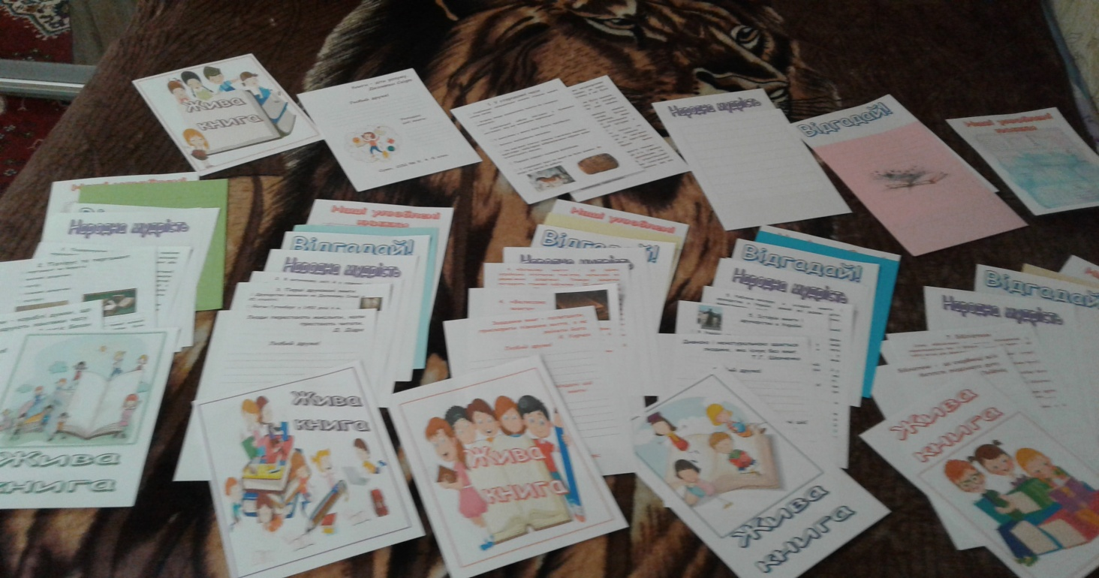
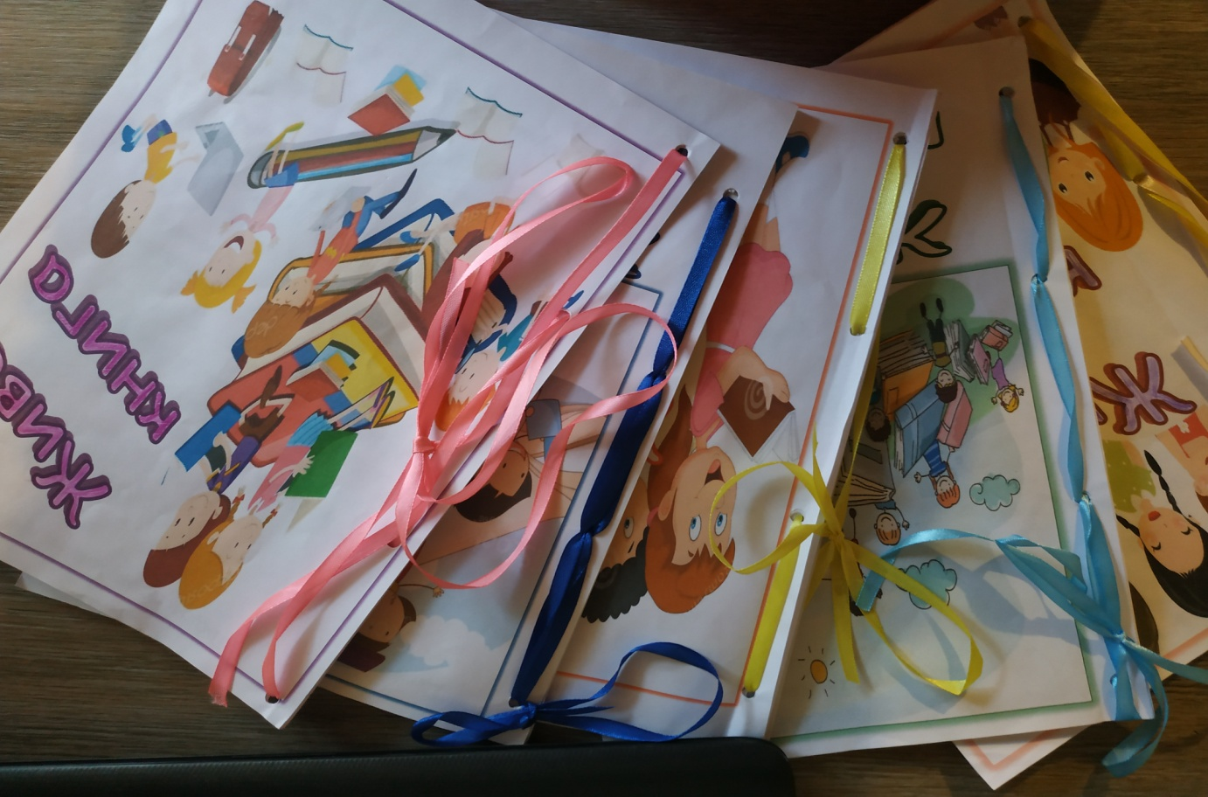
- учні записали список укладачів книги (члени групи).
На наступній сторінці «книги» діти активно працювали з інформацією, яку отримали на попередньому уроці:
- розставляли порядок абзаців чи хронологічну послідовність в тексті;
- з’єднували частини речень або текст і малюнок;
- дописували слова.
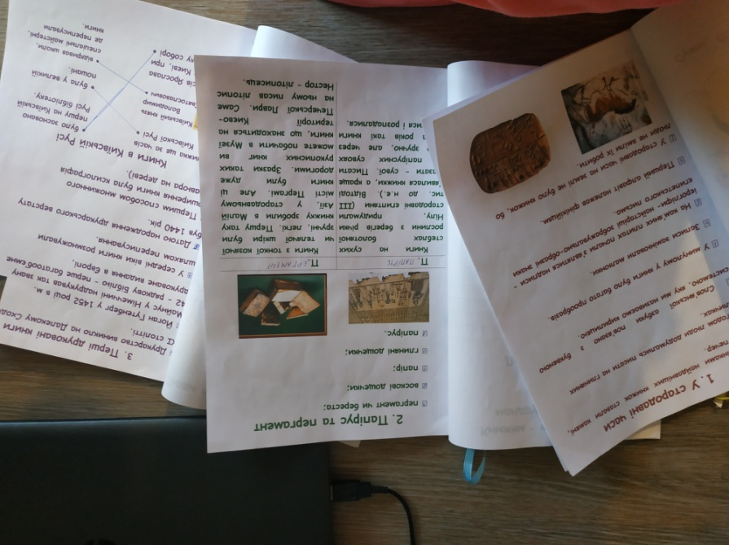
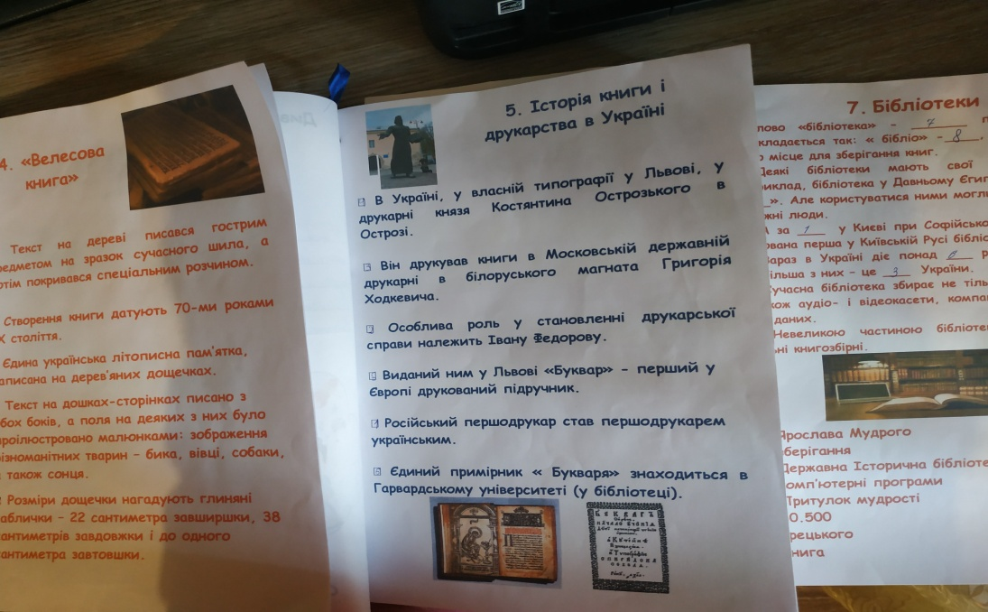
Потім оформили наступну рубрику «Народна мудрість», де учні робили «шифрограми» прислів’їв про книгу та навчання, щоб майбутній читач зміг їх скласти, а також записували загадки та ребуси про книги на сторінці «Відгадай».
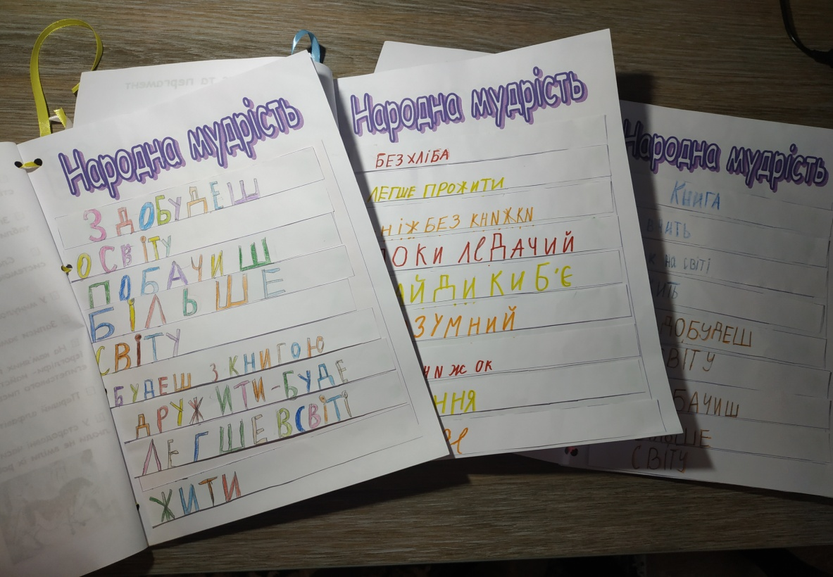
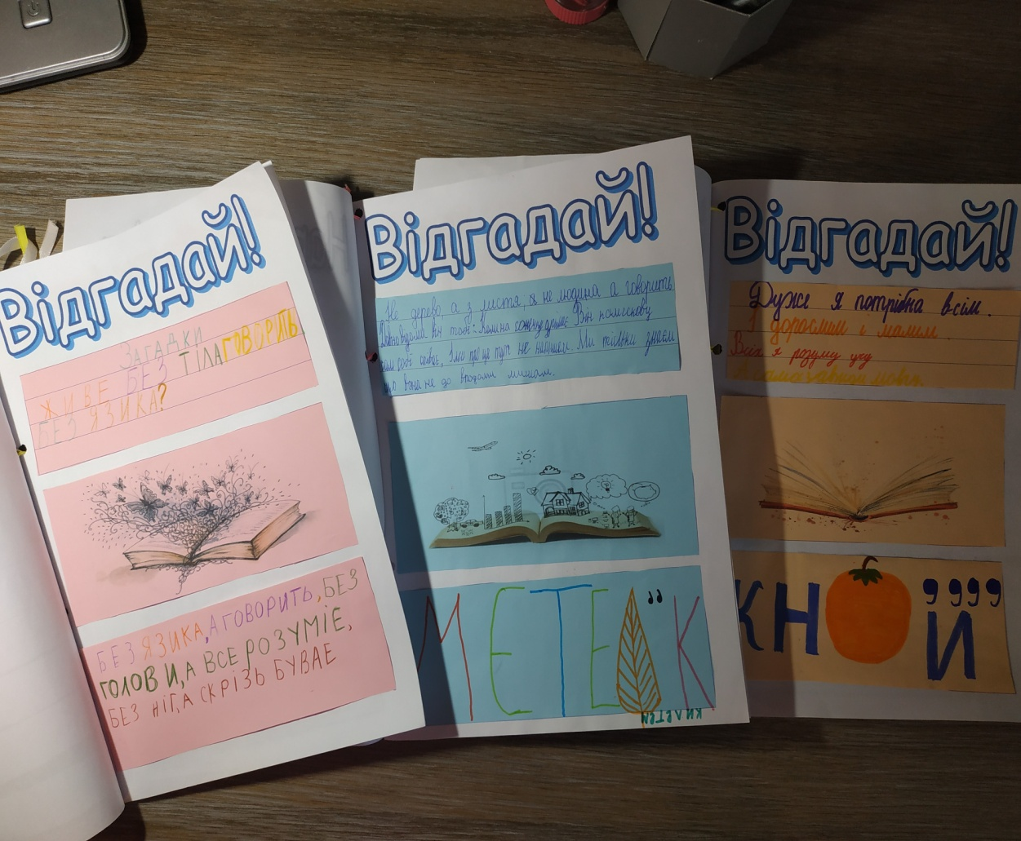
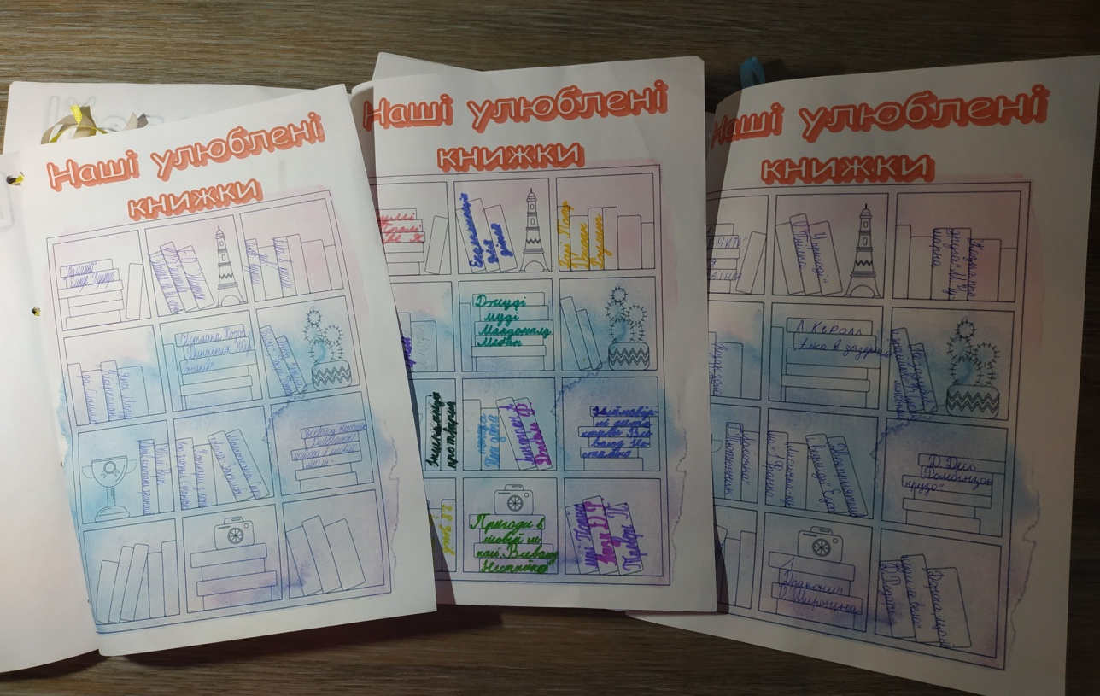
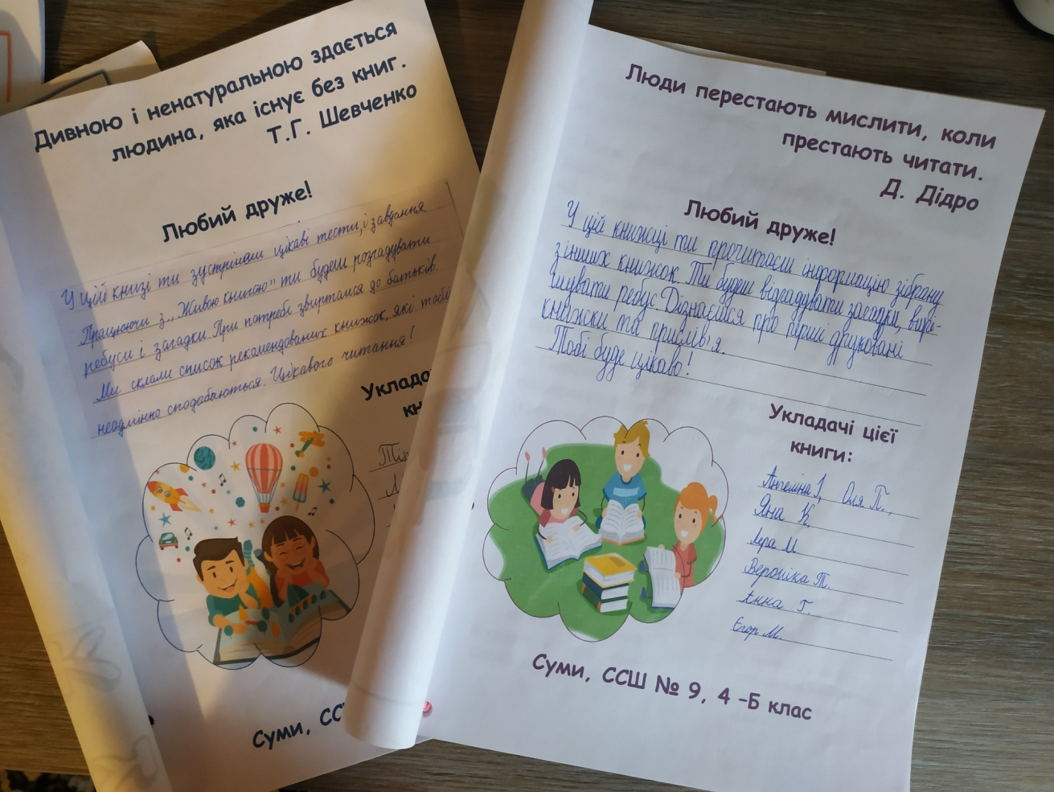
У рубриці «Наші улюблені книги» діти записали ті книжки, які вони радять прочитати всім.
І нарешті, кожна група склала та записала есе «Звернення до майбутніх читачів»своєї «Живої книги».
Коли ця робота була завершена, то учні обмінялися своїми «книжками» і представили аналіз «Живої книги» іншої групи.
Четвертокласники з радістю виконували всі завдання, із захопленням перечитували «Живі книги» наступні дні після завершення проєкту. Що ще раз підтверджує, що інтеграція сприяє розвитку пізнавальної активності учнів.
Список використаних джерел
- Гін А.О. Прийоми педагогічної техніки: Свобода вибору. Діяльність. Зворотний зв'язок. Ідеальність: посібник для вчителя – 13-е видання. Х. ; Вид. група «Основа», 2018, 112с.
- Іванчук М. Інтегрований урок як специфічна форма організації навчання.
Початкова школа. 2004р., №5. С.10-13.
- Навчаємо залюбки! Формування мотивації до навчання в учнів початкових класів. - Х. : Вид. група «Основа», 2009, 107 с.
- Нова українська школа: порадник для вчителя / за заг. ред. Н. М. Бібік. Київ : Літера ЛТД, 2018, 160 с. URL: https://mon.gov.ua/ storage/app/media/news/%D0%9D%D0%BE%D0%B2%D0%B8%D0%BD%D0%B8/2018/12/12/11/20-11-2018rekviz.pdf
- Савченко О.Я. Дидактика початкової освіти : підручн. Київ : Грамота, 2012. 504 с.
- Савченко О. Я. Сучасний урок у початкових класах. Київ : Магістр – S, 1997, 256 с.
- Химинець В.В., Кірик М.Ю. Інновації в початковій школі. Тернопіль: Мандрівець, 2010, 312 с.

